ΓΛΩΣΣΑ Β’ ΔΗΜΟΤΙΚΟΥ

# Βάλτε τις λέξεις σε αλφαβητική σειρά

**λιοντάρι, ποδήλατο, αυλή, πολυθρόνα, φωτιά, ελάφι, σεντόνι, λάμπα, νησί, κλαδί**

**____________________________________________________________________**___________________________________________________________________________________________________________________________________________

1. **Συλλαβίστε τις παρακάτω λέξεις.**

Πεπόνι —->……………………………………………………….

Λάμπα —->……………………………………………………….

Κρεβάτι —->………………………………………………………

Πεταλούδα —>…………………………………………………..

Μανταρίνι ——>…………………………………………………

Ποδήλατο ——>………………………………………………….

Αυτοκίνητο ——>…………………………………………………

# Ένωσε τις συλλαβές όπως το παράδειγμα και φτιάξε τις λέξεις.

**ΠΑ ΦΑ ΤΑ**

**ΦΑ ΤΑ ΤΟ**

**ΚΕ ΛΑ ΖΙΟ**

**ΓΑ ΓΗ ΛΙ**

1. **Γράψε τι είναι η κάθε εικόνα σχηματίζοντας πρόταση:**

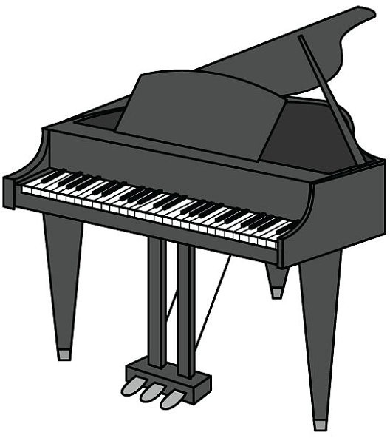

1. Είναι ένα…………………………. 2. Είναι……………………….



1. …………………………..

5. 3φ. Αντιγραφή (Κίτρινο τετράδιο) τις λέξεις:

Άμμος, θάλασσα, διάλειμμα, μέλισσα, παππούς, εκκλησία , φύλλο, γράμμα,

ιππότης, εννιά .

